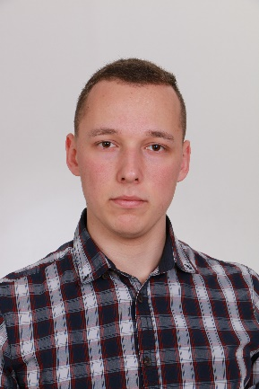**Fenyvesvölgyi Máté**

**Lakcím:** 8154 Polgárdi, Május 1 utca 32.

**Ideiglenes lakcím:** 8200 Veszprém, József Attila utca 34/2.

**Születési idő:** 1996.08.16

**Telefon:** +36 30 703 0745

**Email:** [fenyves96@gmail.com](mailto:fenyves96@gmail.com)

**Tanulmányok**

**2015-** Pannon Egyetem, Gazdaságinformatikus BSc képzés

**2008-2015** Székesfehérvári Teleki Blanka Gimnázium és Általános Iskola

**2003-2008** Polgárdi Széchenyi István Általános Iskola, Gimnázium és Alapfokú Művészeti Iskola

**Vezetői engedély:**

B

**Idegen nyelvek**

Angol középfokú B2-es nyelvvizsga

Német középszintű érettségi

**Szakmai ismeretek**

**Elvégzett főbb szakmai kurzusok**

* **Adatstruktúrák és Algoritmusok**
* **Korszerű programozási technikák**
* **Szoftverfejlesztés**
* **Operációs rendszerek**
* **Digitális számítás elmélete**
* **Vállalati gazdaságtan**
* **Számvitel alapjai**
* **Java Programozás**
* **Mobilprogramozás**
* **Adatbáziskezelő Rendszerek**
* **Projekt Menedzsment**

**Programozási nyelvek**

C, C++, Java, Bash, HTML, Javascript, CSS, SQL

**Fejlesztői eszközök**

**Environments**: QT Creator, NetBeans, CodeBlocks, Visual Studio, Android Studio, Microsoft SQL Server Management Studio

**Editors**: Notepad++, LibreOffice, Microsoft Office, Latex, HP sim, Doctus

**Operációs rendszerek**

* Microsoft Windows
* UNIX alapú rendszerek
* Android

**Rövid és hosszútávú céljaim**

Rövidtávú célom, hogy az eddigi tudásomat felhasználva részmunkaidős állás keretében még több tapasztalattal gazdagodjak, akár informatikai, akár gazdasági területen. Az egyetem befejezését követően tovább szeretném bővíteni a gazdasági és informatikai tapasztalatomat, hogy kellőképpen helytálljak bármilyen pozícióban.

**Szabadidős tevékenységek**

A szabadidőmet általában a barátaimmal töltöm, zenélek vagy sportolok.